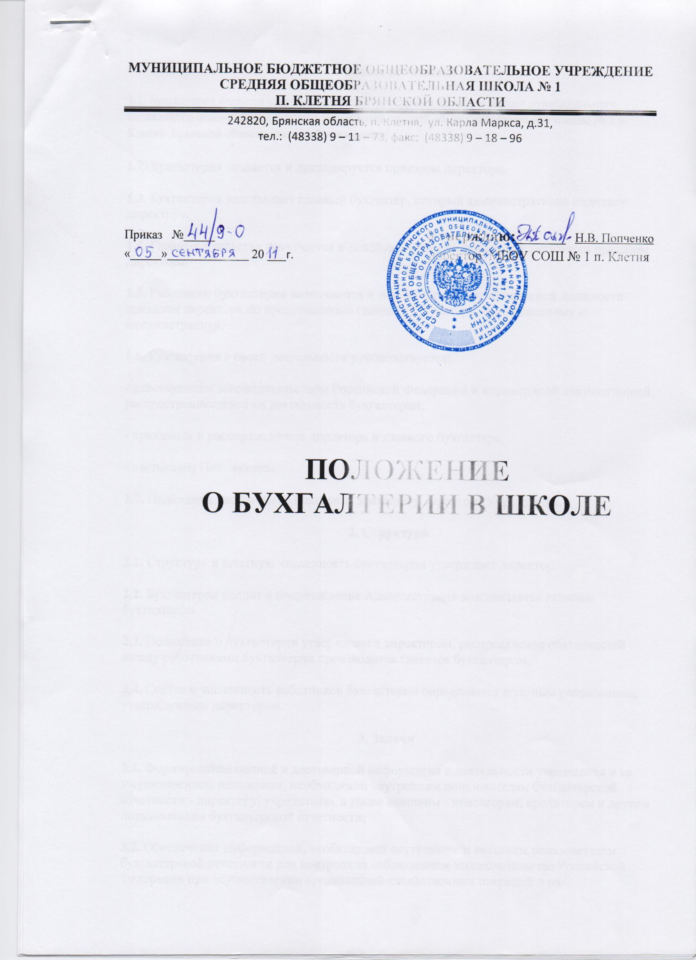

ПОЛОЖЕНИЕ

О БУХГАЛТЕРИИ В ШКОЛЕ

1. Общие положения
1.1. Бухгалтерия является самостоятельным структурным подразделением муниципального бюджетного общеобразовательного учреждения средней общеобразовательной школы № 1 п. Клетня Брянской области (далее - Учреждение).
1.2. Бухгалтерия создается и ликвидируется приказом директора.
1.3. Бухгалтерия возглавляет главный бухгалтер, который административно подчинен директору.
1.4. Главный бухгалтер назначается и освобождается от занимаемой должности приказом директора.
1.5. Работники бухгалтерии назначаются и освобождаются от занимаемой должности приказом директора по представлению главного бухгалтера, согласованному с администрацией.
1.6. Бухгалтерия в своей деятельности руководствуется:
- действующим законодательством Российской Федерации и нормативной документацией, распространяющейся на деятельность бухгалтерии;
- приказами и распоряжениями директора и главного бухгалтера;
- настоящим Положением.
1.7. Подлинник настоящего Положения хранится у директора Учреждения.

2. Структура
2.1. Структуру и штатную численность бухгалтерии утверждает директор.
2.2. Бухгалтерия входит в подразделение Администрация возглавляется главным бухгалтером.
2.3. Положение о бухгалтерии утверждается директором, распределение обязанностей между работниками бухгалтерии производится главным бухгалтером.
2.4. Состав и численность работников бухгалтерии определяется штатным расписанием, утвержденным директором.

3. Задачи
3.1. Формирование полной и достоверной информации о деятельности учреждения и ее имущественном положении, необходимой внутренним пользователям бухгалтерской отчетности - директору, учредителю, а также внешним - инвесторам, кредиторам и другим пользователям бухгалтерской отчетности;
3.2. Обеспечение информацией, необходимой внутренним и внешним пользователям бухгалтерской отчетности для контроля за соблюдением законодательства Российской Федерации при осуществлении организацией хозяйственных операций и их
целесообразностью, наличием и движением имущества и обязательств, использованием материальных, трудовых и финансовых ресурсов в соответствии с утвержденными нормами, нормативами и сметами;
3.3. Предотвращение отрицательных результатов хозяйственной деятельности организации и выявление внутрихозяйственных резервов обеспечения ее финансовой устойчивости.

4. Функции
4.1. Формирование учетной политики в соответствии с законодательством о бухгалтерском учете и исходя из структуры и особенностей деятельности Учреждения, необходимости обеспечения его финансовой устойчивости;
4.2. Работа по подготовке и принятию рабочего плана счетов, форм первичных учетных документов, применяемых для оформления хозяйственных операций, по которым не предусмотрены типовые формы;
4.3. Разработка форм документов внутренней бухгалтерской отчетности;
4.4. Обеспечение порядка проведения инвентаризаций;
4.5. Контроль за проведением хозяйственных операций;
4.6. Обеспечение соблюдения технологии обработки бухгалтерской информации и порядка документооборота;
4.7. Организация бухгалтерского учета и отчетности в учреждения на основе максимальной централизации учетно-вычислительных работ и применения современных технических средств и информационных технологий, прогрессивных форм и методов учета и контроля;
4.8. Формирование и своевременное предоставление полной и достоверной бухгалтерской информации о деятельности Учреждения, его имущественного положения, доходах и расходах;
4.9. Разработка и осуществление мероприятий, направленных на укрепление финансовой дисциплины;
4.10. Учет имущества, обязательств и хозяйственных операций, поступающих основных средств, товарно-материальных ценностей и денежных средств;
4.11. Своевременное отражение на счетах бухгалтерского учета операций, связанных с движением основных средств, товарно-материальных ценностей и денежных средств;
4.12. Учет издержек производства и обращения, исполнения смет расходов, реализации продукции, выполнения работ (услуг), результатов хозяйственно-финансовой деятельности организации, а также финансовых, расчетных и кредитных операций;
4.13. Своевременное и правильное оформление документов;
4.14. Обеспечение расчетов по заработной плате;
4.15. Правильное начисление и перечисление налогов и сборов в федеральный, региональный и местный бюджеты, страховых взносов в государственные внебюджетные социальные фонды, платежей в банковские учреждения, средств на финансирование капитальных вложений;
4.16. Участие в проведении экономического анализа хозяйственно-финансовой деятельности учреждения по данным бухгалтерского учета и отчетности в целях выявления внутрихозяйственных резервов, устранения потерь и непроизводственных затрат;
4.17. Принятие мер по предупреждению недостач, незаконного расходования денежных средств и товарно-материальных ценностей, нарушений финансового и хозяйственного законодательства;
4.18. Участие в оформлении материалов по недостачам и хищениям денежных средств и товарно-материальных ценностей, передача в необходимых случаях этих материалов в следственные и судебные органы;
4.19. Обеспечение строгого соблюдения финансовой дисциплины, законности списания со счетов бухгалтерского учета недостач, дебиторской задолженности и других потерь, сохранности бухгалтерских документов, оформления и сдачи их в установленном порядке в архив;
4.20. Разработка и внедрение рациональной плановой и учетной документации, прогрессивных форм и методов ведения бухгалтерского учета на основе применения современных средств вычислительной техники;
4.21. Составление баланса и оперативных сводных отчетов о доходах и расходах средств, другой бухгалтерской и статистической отчетности, предоставление их в установленном порядке в соответствующие органы;
4.22. Проверка организации бухгалтерского учета и отчетности в хозяйственнопроизводственном отделе учреждения;
4.23. Рассмотрение и подписание главным бухгалтером документов, служащих основанием для приемки и выдачи денежных средств и товарно-материальных ценностей, а также кредитных и расчетных обязательств;
4.24. Рассмотрение и визирование главным бухгалтером договоров и соглашений, заключаемых организацией на получение или отпуск товарно-материальных ценностей и на выполнение работ и услуг, и также приказов и распоряжений об установлении работникам должностных окладов, надбавок к заработной плате, положений о премировании и т.п.

5. Права
Бухгалтерия, в лице главного бухгалтера, имеет право:
5.1. Требовать от всех подразделений Учреждения соблюдения порядка оформления операций и предоставления необходимых документов и сведений;
5.2. Требовать от администрации принятия мер, направленных на повышение эффективности использования средств организации, обеспечение сохранности собственности организации, обеспечение правильной организации бухгалтерского учета;
5.3. Проверять в учреждении соблюдение установленного порядка приемки, оприходования, хранения и расходования денежных средств, товарно-материальных и других ценностей;
5.4. Вносить предложения директору Учреждения о привлечении к материальной и дисциплинарной ответственности должностных лиц организации по результатам проверок;
5.5. Не принимать к исполнению и оформлению документы по операциям, которые противоречат законодательству и установленному порядку приемки, хранения и расходования денежных средств, товарно-материальных и других ценностей, а также без соответствующего распоряжения директора Учреждения;
5.6. Вести переписку по вопросам бухгалтерского учета и отчетности, а также другим вопросам, входящим в компетенцию главной бухгалтерии и не требующим согласования с директором Учреждения;
5.7. Представительствовать в установленном порядке от имени учреждения по вопросам, относящимся к компетенции бухгалтерии во взаимоотношениях с налоговыми, финансовыми органами, органами государственных внебюджетных фондов, банками, кредитными учреждениями, иными государственными и муниципальными организациями, а также другими организациями.

6. Ответственность
6.1. На главного бухгалтера возлагается персональная ответственность за:
6.1.1. Соблюдение действующего законодательства в процессе руководства бухгалтерией.
6.1.2. Организацию деятельности бухгалтерии по выполнению задач и функций, возложенных на бухгалтерию.
6.1.3. Соблюдение работниками бухгалтерии производственной и трудовой дисциплины.
6.1.4. Организацию в бухгалтерии оперативной и качественной подготовки документов, ведение делопроизводства в соответствии с действующими правилами и инструкциями.
6.1.5. Обеспечение сохранности имущества, находящегося в бухгалтерии и соблюдение правил пожарной безопасности.
6.1.6. Составление, утверждение и представление достоверной информации о деятельности организации.
6.1.7. Своевременное и качественное исполнение приказов директора.
6.1.8. Соответствие действующему законодательству визируемых (подписываемых) им приказов, инструкций, положений и других документов.
6.1.10. Своевременное осуществление корректирующих и предупреждающих действий, распространяющихся на деятельность производства.
6.2. Ответственность других работников бухгалтерии устанавливается соответствующими инструкциями.

